项目二 “学生信息管理系统”项目指导书

# 任务1：显示学生信息

## 任务知识点讲解

## 模块一：设计页面布局

1. 创建项目，分别创建css、images、view目录，分别用于存放css文件，图片文件，html文件

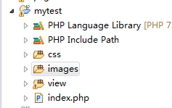

2、在view目录下创建静态页面 layout.html，按照下图布局

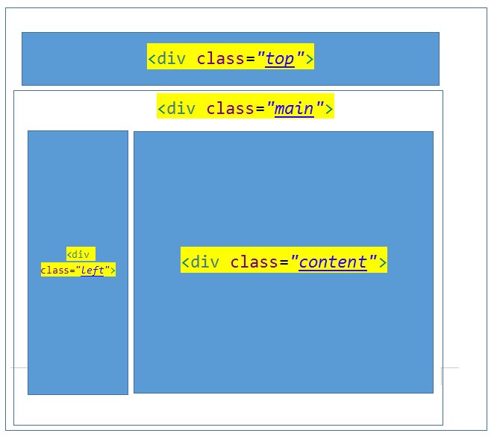

参考代码：

|  |
| --- |
| <!DOCTYPE html>  <html>  <head>  <meta charset=*"UTF-8"*>  <title>Insert title here</title>  <link href=*"css/style.css"* rel=*"stylesheet"*/>  </head>  <body>  <div class=*"top"*>  <img src=*"images/title.png"*>  </div>  <div class=*"main"*>  <div class=*"left"*>  <ul>  <li>学生管理</li>  <li>班级管理</li>  <li>学科管理</li>  <li>成绩管理</li>  <li>系统设置</li>  </ul>  </div>  <div class=*"content"*></div>  </div>  </body>  </html> |

1. 修改index.php文件，在php文件中载入layout.html文件

|  |
| --- |
| **require** './view/layout.html'; //载入页面布局 |

4、此时运行页面显示如下：

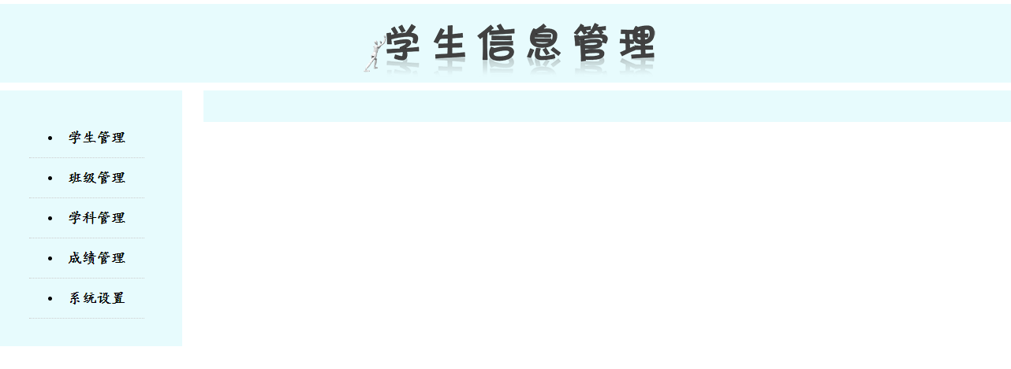

备注：zend studio会对插入的css等提示错误，可做如下设置

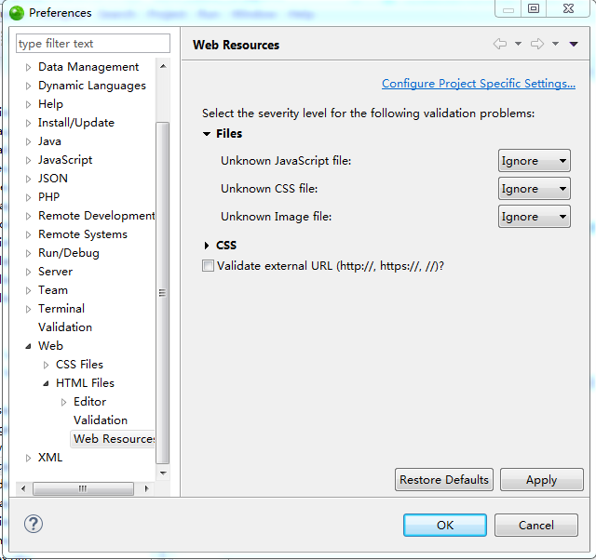

## 模块二: 展示学生资料

1. 在view文件夹下创建content.html，在该文件中设置学生资料的展示布局

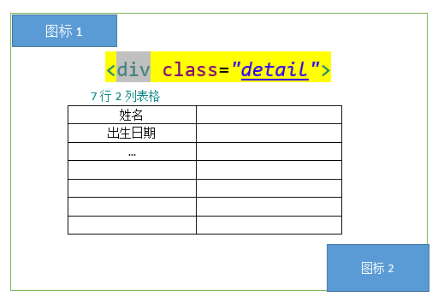

参考代码

|  |
| --- |
| <div class=*"detail"*>  <table>  <tr>  <th colspan=*"3"*>展示学生资料</th>  </tr>  <tr>  <td>姓　　名：</td>  <td>张三</td>  </tr>  <tr>  <td>出生日期：</td>  <td>1996-08-07</td>  </tr>  <tr>  <td>年　　龄:</td>  <td>23</td>  </tr>  <tr>  <td>学　　科:</td>  <td>PHP</td>  </tr>  <tr>  <td>学　　号:</td>  <td>12345678</td>  </tr>  <tr>  <td>星　　座:</td>  <td >天蝎</td>  </tr>  <tr>  <td>个性标签:</td>  </tr>  </table>  <div class=*"icon-top"*></div>  <div class=*"icon-bottom"*></div>  </div> |

1. 在layout.html中引入content.html文件

|  |
| --- |
| <div class=*"content"*>  <?php require './view/content.html';?>  </div> |

1. 运行页面如下：

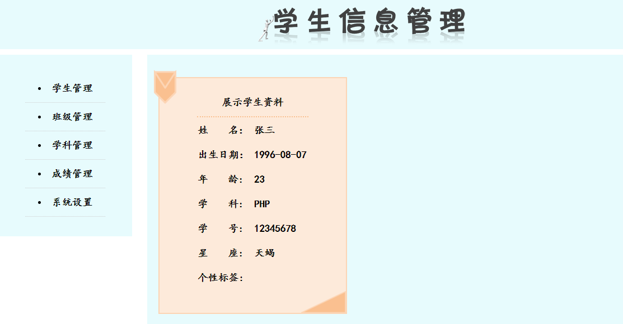

# 任务2：年龄的计算

## 任务知识点讲解

## 模块三: 使用PHP变量展示学生资料、计算年龄

1. 在index.php文件中定义变量，并且赋值

|  |
| --- |
| $name='王五';  $birth='1996-08-07';  $age = 23;  $subject='PHP';  $num = '12345678';  $const = '天蝎'; |

1. 在content.html文件中使用变量，并在网页上输出变量的值

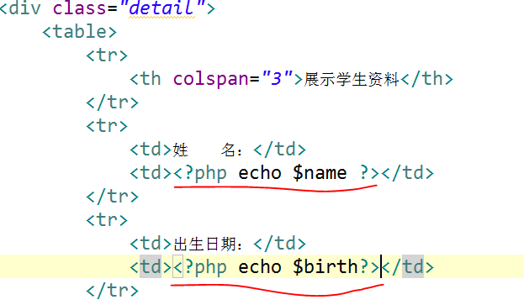

1. 计算年龄

修改index.php文件

|  |
| --- |
| //定义三个变量，分别存储学生生日的年份、月份、日期  $stu_by =1995;  $stu_bm = 8;  $stu_bd = 7;  //获取当前日期  $cur_y = *date*('Y');  $cur_m = *date*('n');  $cur_d = *date*('j');  //计算学生从出生到当前年的周岁  $age =$cur_y-$stu_by; |

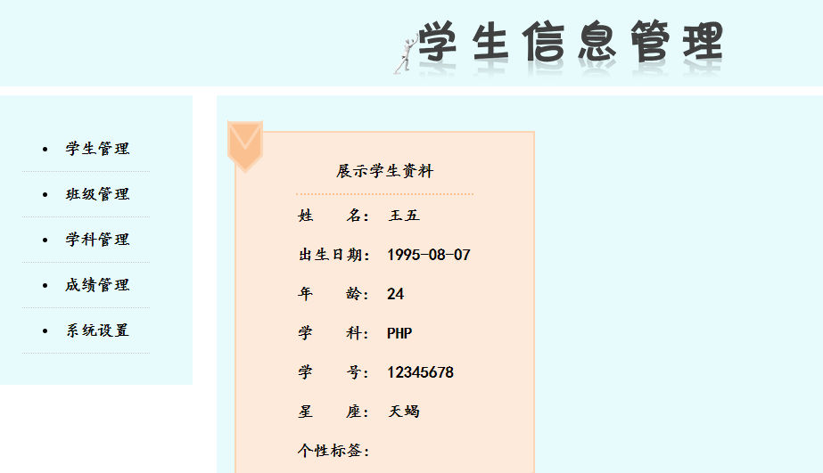

1. 思考：假如学生8月份出生，现在是3月份，还没有过生日，准确说该学生28周岁。如何修改程序更精确的计算学生年龄？

# 任务4 个性标签

## 任务知识点讲解

## 模块四: 显示星座及对应的星座图标

1、判断学生的出生日期是否为2位数（index.php）

|  |
| --- |
| //判断学生的日期是否是两位数  **if**($stu_bd < 10){  $stu_bd = '0'.$stu_bd;  }  $date = "$stu_bm.$stu_bd"; |

2、通过日期条件判断所属的星座（index.php）

|  |
| --- |
| //判断星座  $lev = '';  **if**($date >=1.21 && $date <= 2.19){  $const = '水瓶座';  $lev = 1;  }**elseif**($date>=2.20 && $date<=3.19){  $const = '双鱼座';  $lev=2;  }**elseif**($date>=3.20 && $date<=4.19){  $const = '白羊座';  $lev=3;  }**elseif**($date>=4.20 && $date<=5.19){  $const = '金牛座';  $lev=4;  }**elseif**($date >=5.22 && $date <= 6.21){  $const = '双子座';  $lev = 5;  }**elseif**($date >=6.22 && $date <= 7.22){  $const = '巨蟹座';  $lev = 6;  }**elseif**($date >=7.23 && $date <= 8.23){  $const = '狮子座';  $lev = 7;  }**elseif**($date >=8.24 && $date <= 9.23){  $const = '处女座';  $lev = 8;  }**elseif**($date >=9.24 && $date <= 10.23){  $const = '天秤座';  $lev = 9;  }**elseif**($date >=10.24 && $date <= 11.22){  $const = '天蝎座';  $lev = 10;  }**elseif**($date >=11.23 && $date <= 12.21){  $const = '射手座';  $lev = 11;  }**else**{  $const = '魔羯座';  $lev = 12;  } |

3、显示星座图片(content.html)

|  |
| --- |
| <tr>  <td>星　　座:</td>  <td ><?php echo $const?>  <img alt=*""* src=*"images/<?php echo $lev?>.png"*>  </td>  </tr> |

4、美化图片显示

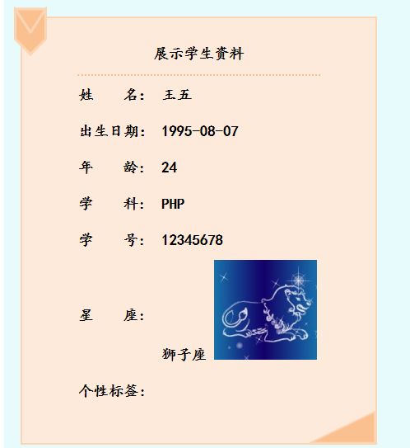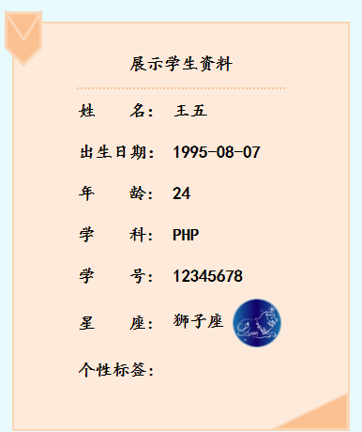

1）在style.css文件中添加一条自定义css，定义图片的宽度、高度、圆角、边框等属性

|  |
| --- |
| *.const* **img**{width:*50px*;height:*50px*;border-radius:*50px*;border:*1px* *solid* *#74A4CD*;vertical-align:*middle*;} |

2）修改const.html，在星座的td标签中引入css

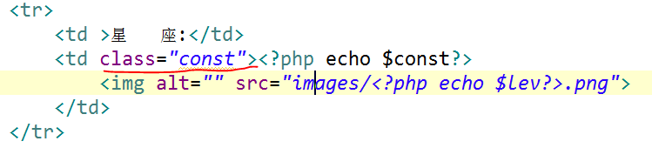

# 任务4 个性标签

## 任务知识点讲解

## 模块五: 实现个性标签的显示

1、定义标签数据(index.php)

|  |
| --- |
| //定义学生个性标签  $label = '勇敢,低调,直率,执着,善良,乐活族,手机控,90后';  //分割学生个性标签  $labels = explode(',',$label); |

2、显示标签(content.html)

|  |
| --- |
| <td>个性标签:</td>  <td class="labels">  <!--遍历学生个性标签并展示-->  <?php  foreach($labels as $v){  //定义数组保存标签块展示颜色  $class_name = array('blue','red','yellow','green');  //array_rand函数随机获取$class_name数组的下标索引值  $index = array_rand($class_name);  echo '<span class='.$class_name[$index].’>'.$v.'</span>';  }  ?>  </td> |

或者使用另外一种for循环格式

|  |
| --- |
| <tr>  <td>标签</td>  <td class=*"labels"* ><?php  for($i=0;$i<count($labels);$i++){  $class_name = array('blue','red','yellow','green');  $index =array_rand($class_name);  echo '<span class="'.$class_name[$index].'">'.$labels[$i].'</span>';  }  ?>  </td>  </tr> |

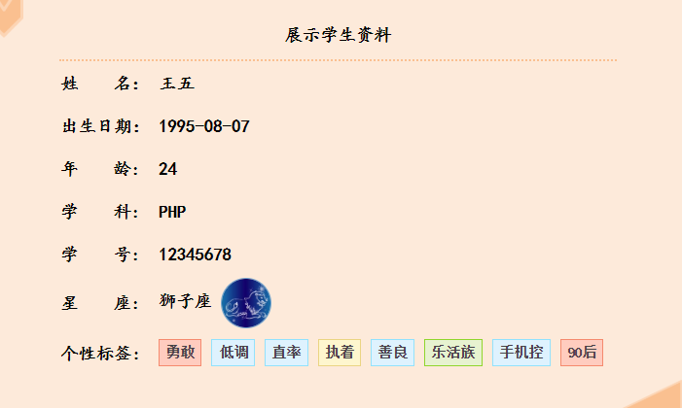

**思考**：如何实现随机输出个性标签？（每次刷新输出的标签结果是随机的）

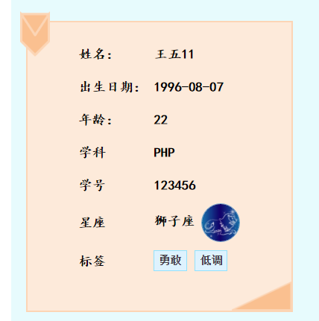 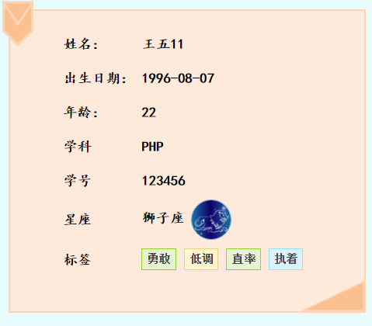

**提示：**rand()函数用户获取随机数，具体用法如下：

rand()可以设置0个参数或者两个参数，如rand($min,$max)，$min表示从XX开始取值，$max表示最大只能为XX

# 任务5 展示学生列表

## 任务知识点讲解

## 模块六：导航的实现

点击”学生管理“链接，显示如下：

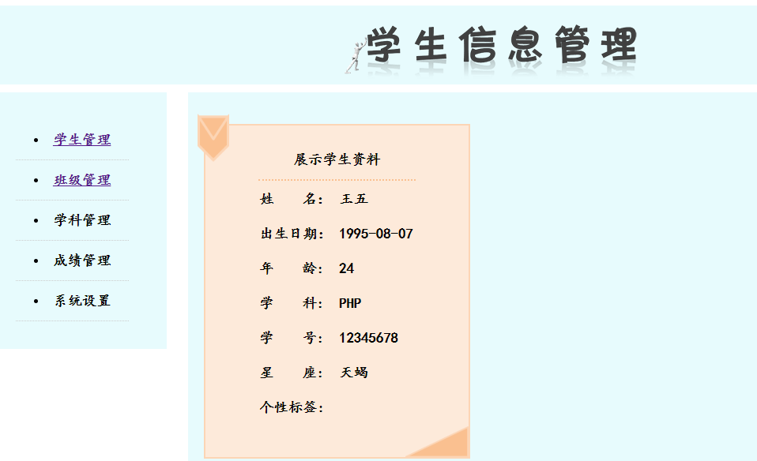

点击”班级管理“链接显示如下：

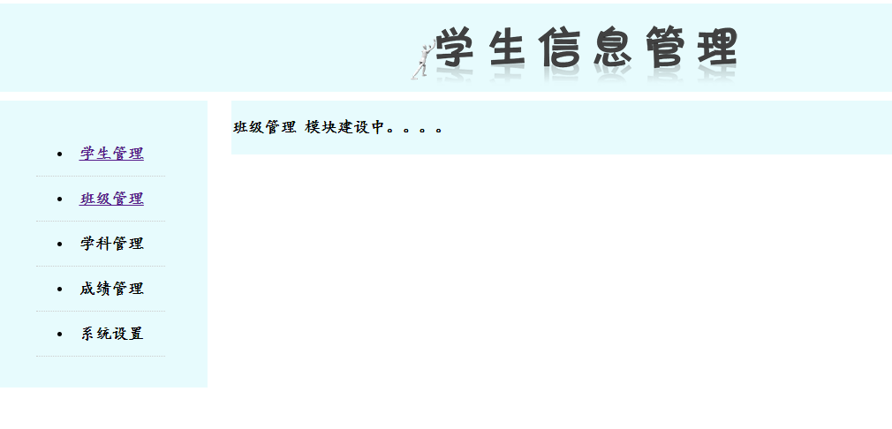

1、创建content_class.html文件

|  |
| --- |
| <body>  班级管理 模块建设中。。。。  </body> |

1. 修改layout.html文件，使用javascript判断用户点击链接事件。利用onclick事件，点击不同链接时调用opens方法的参数不同。在opens方法中通过判断参数的值，来决定将哪个div设置为显示状态

|  |
| --- |
| <script>  **function** opens(obj){  **for**(**var** i = 1;i<=3;i++){  **if**(i == obj){document.getElementById("dis"+i).style.display="block"  }**else**  document.getElementById("dis"+i).style.display="none"  }  }  </script>  <div class=*"main"*>  <div class=*"left"*>  <ul>  <li><a href=*"#"* onclick="opens(1)">学生管理</a></li>  <li><a href=*"#"* onclick="opens(2)">班级管理</a></li>  <li>学科管理</li>  <li>成绩管理</li>  <li>系统设置</li>  </ul>    </div>  <div id=*"dis1"* class=*"content"*>  <?php require './view/content.html';?>  </div>    <div id=*"dis2"* class=*"content"* style="display:*none*">  <?php require './view/content2.html';?>  </div>    </div> |

## 模块七: 利用数组和循环展示学生信息

1. 新建stu_list.php文件，并修改该文件的编码格式为utf-8，定义数组变量info，使用数组保存学生信息

|  |
| --- |
| <?php  $info= **array**(  //姓名，生日，学科，学号，个性标签  **array**('name'=>'王六','birth'=>'1996-08-07','subject'=>'PHP','snum'=>'0150427001','label'=>'勇敢,低调,直率,执着,善良,乐活族,手机控,90后'),  **array**('name'=>'张三','birth'=>'1995-12-23','subject'=>'PHP','snum'=>'0150427002','label'=>'勇敢,低调,直率,执着,善良,乐活族,手机控,90后'),  **array**('name'=>'赵二','birth'=>'1996-01-09','subject'=>'PHP','snum'=>'0150427003','label'=>'勇敢,低调,直率,执着,善良,乐活族,手机控,90后'),  **array**('name'=>'孙四','birth'=>'1995-05-04','subject'=>'PHP','snum'=>'0150427004','label'=>'勇敢,低调,直率,执着,善良,乐活族,手机控,90后'),  **array**('name'=>'钱一','birth'=>'1996-06-24','subject'=>'PHP','snum'=>'0150427005','label'=>'勇敢,低调,直率,执着,善良,乐活族,手机控,90后'),  **array**('name'=>'郑七','birth'=>'1995-10-10','subject'=>'PHP','snum'=>'0150427006','label'=>'勇敢,低调,直率,执着,善良,乐活族,手机控,90后'),  **array**('name'=>'白三','birth'=>'1996-12-28','subject'=>'PHP','snum'=>'0150427007','label'=>'勇敢,低调,直率,执着,善良,乐活族,手机控,90后'),  **array**('name'=>'李四','birth'=>'1995-11-01','subject'=>'PHP','snum'=>'0150427008','label'=>'勇敢,低调,直率,执着,善良,乐活族,手机控,90后'),  **array**('name'=>'陆八','birth'=>'1996-02-02','subject'=>'PHP','snum'=>'0150427009','label'=>'勇敢,低调,直率,执着,善良,乐活族,手机控,90后'),  **array**('name'=>'刘六','birth'=>'1995-03-08','subject'=>'PHP','snum'=>'0150427010','label'=>'勇敢,低调,直率,执着,善良,乐活族,手机控,90后'),  **array**('name'=>'谭九','birth'=>'1996-06-01','subject'=>'PHP','snum'=>'0150427011','label'=>'勇敢,低调,直率,执着,善良,乐活族,手机控,90后'),  **array**('name'=>'韩十','birth'=>'1995-07-09','subject'=>'PHP','snum'=>'0150427012','label'=>'勇敢,低调,直率,执着,善良,乐活族,手机控,90后'),  **array**('name'=>'史二','birth'=>'1996-11-11','subject'=>'PHP','snum'=>'0150427013','label'=>'勇敢,低调,直率,执着,善良,乐活族,手机控,90后')  );  ?> |

**2、**使用for循环展示学生信息

|  |
| --- |
| <div>  <table class=*"list"*>  <tr><th>学号</th><th>姓名</th><th>出生日期</th><th>详情</th></tr>  <?php  **for** ($i=0,$len=*count*($info);$i<$len;++$i){  ?>  <tr>  <td><?php **echo** $info[$i]['snum']?></td>  <td><?php **echo** $info[$i]['name']?></td>  <td><?php **echo** $info[$i]['birth']?></td>  <td><a href=*'#'*>点击查看详情</a></td>  </tr>  <?php }?>  </table>  </div> |

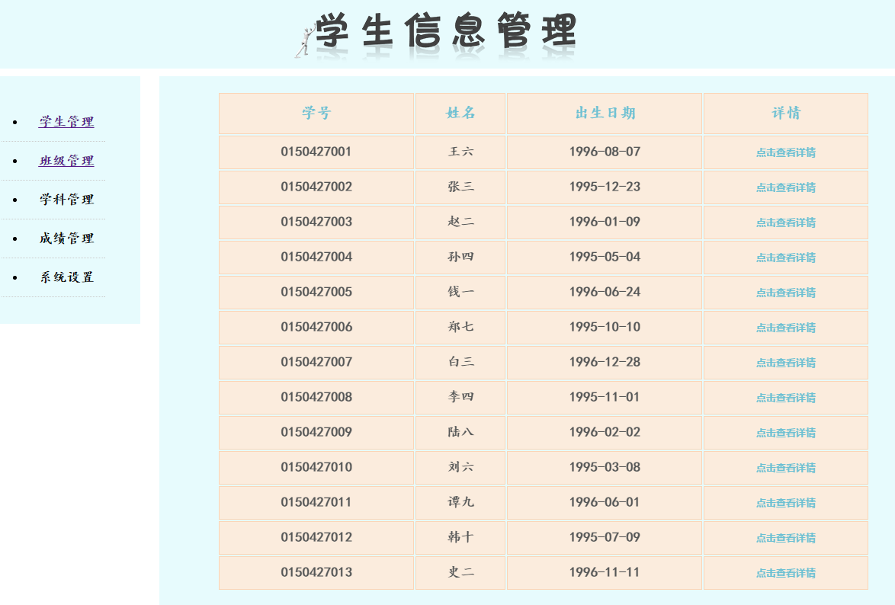

# 任务6 分页列表的显示

## 任务知识点讲解

## 模块八: 分页列表展示

1. 新建stu_pagelist.php文件，并修改该文件的编码格式为utf-8

|  |
| --- |
| //总记录数  $total_num=*count*($info);  //每页显示的条数  $perpage=4;  //获取当前页  $page =*isset*(**$_GET**['page'])?(int)**$_GET**['page']:1;  //获取总页数  $total_page = *ceil*($total_num/$perpage);  //对获取的当前页进行合理性判断  $page = *max*($page,1); //判断当前页是否小于1  $page = *min*($page,$total_page); //判断当前页码数是否大于总页数 |

1. 封装分页函数

|  |
| --- |
| **function** *showPage*($page,$total_page){    //拼接“首页”链接  $html = '<a href="?page=1">【首页】</a>';    //拼接“上一页”链接  $pre_page = $page-1 <= 0 ? $page : ($page-1);  $html .= '<a href="?page='.$pre_page.'">【上一页】</a>';    //拼接“下一页”链接  $next_page = $page+1 > $total_page ? $page : ($page+1);  $html .= '<a href="?page='.$next_page.'">【下一页】</a>';    //拼接“尾页”链接  $html .= '<a href="?page='.$total_page.'">【尾页】</a>';    //返回拼接后的分页链接  **return** $html;  } |

1. 分页展示学生列表，继续编辑stu_pagelist.php

|  |
| --- |
| //获取遍历学生数组时，每页开始的数组坐标值  $start_index = $perpage * ($page-1);  //获取遍历学生数组时，每页最大的数组坐标值  $end_index = $perpage * $page-1;  //防止计算结果超过最大记录数  $end_index = *min*($end_index,$total_num-1); |

1. 修改stu_pagelist.php，修改for循环的循环初始值和循环条件。

添加div用于显示上页、下页等链接。

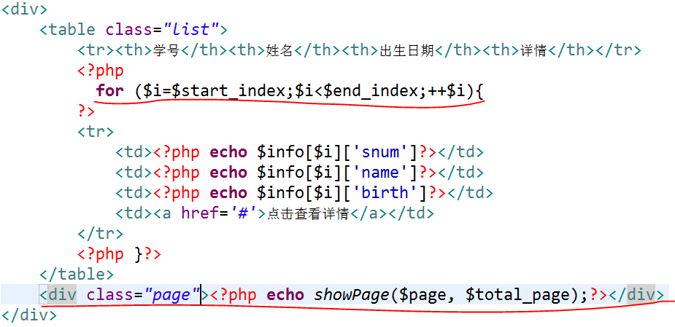

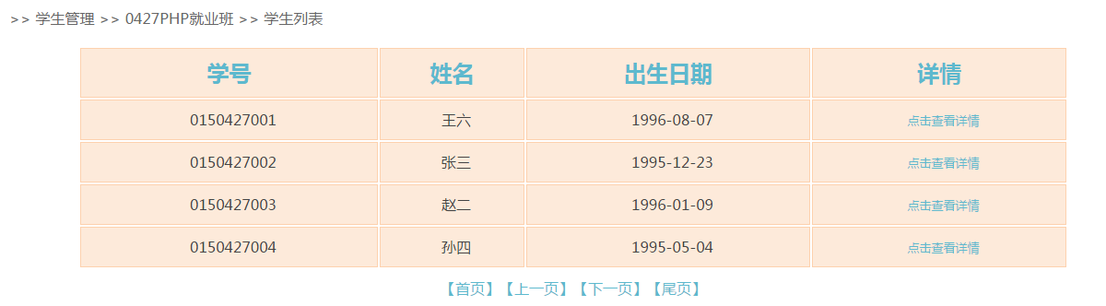

**拓展: 点击查看详情 显示每个学生的资料**

点击“赵二”记录中的“查看详情”显示该同学详细信息

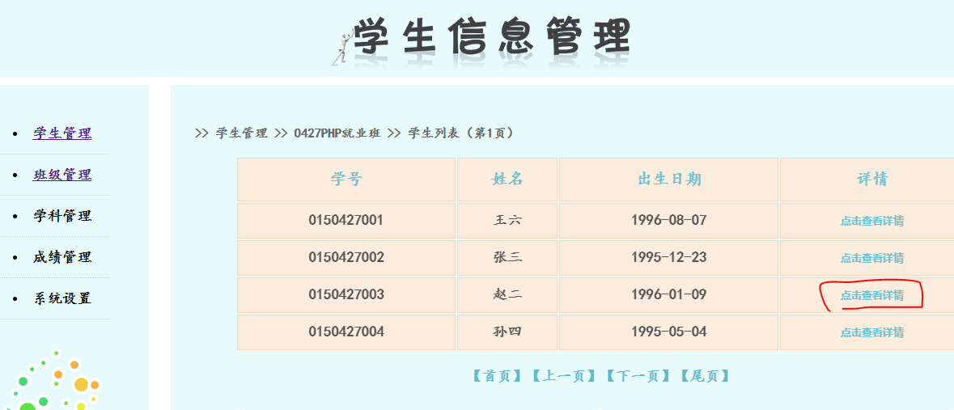

点击“返回列表”链接，返回分页显示信息的页面

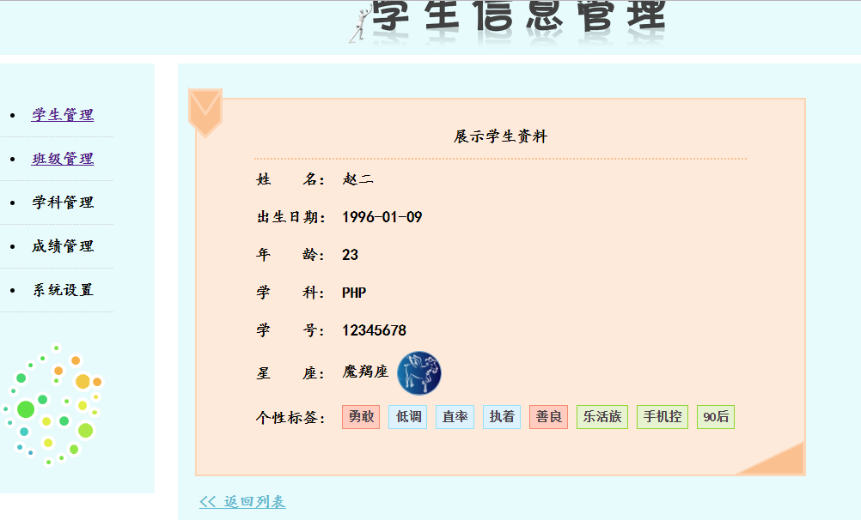

1. 创建目录library，在该目录下新建文件function.php，将一些需要重复使用的方法写在这个文件中

|  |
| --- |
| <?php    /**  * 分页链接生成函数  * @param int $page 当前访问的页码  * @param int $total_page 总页数  * @return string 拼接好的url地址  */  **function** *showPage*($page,$total_page){    //拼接“首页”链接  $html = '<a href="?page=1">【首页】</a>';    //拼接“上一页”链接  $pre_page = $page-1 <= 0 ? $page : ($page-1);  $html .= '<a href="?page='.$pre_page.'">【上一页】</a>';    //拼接“下一页”链接  $next_page = $page+1 > $total_page ? $page : ($page+1);  $html .= '<a href="?page='.$next_page.'">【下一页】</a>';    //拼接“尾页”链接  $html .= '<a href="?page='.$total_page.'">【尾页】</a>';    //返回拼接后的分页链接  **return** $html;  }  //年龄计算（周岁）  **function** *getAge*($by,$bm,$bd){  //获取当前时间的年份、月份和日期  $cur_y = *date*('Y'); //4位数字完整表示的年份  $cur_m = *date*('n'); //数字表示的月份，没有前导零,1~12  $cur_d = *date*('j'); //月份中的第几天，没有前导零,1~31  //计算学生从出生到当前年的周岁  $age = $cur_y - $by;  //判断学生是否已过生日  **if**($cur_m < $bm || $cur_m==$bm && $cur_d<$bd){  $age--;  }  **return** $age;  }  //获取星座  **function** *getConst*($bm,$bd){  //如果学生的日期不是两位数，则自动补0  **if**($bd < 10){  $bd = '0'.$bd;  }  //将月与日拼接  $date = "$bm.$bd";  //定义保存星座图片名称的变量  $lev = '';  **if**($date >=1.21 && $date <= 2.19){  $const = '水瓶座';  $lev = 1;  }**elseif**($date >=2.20 && $date <= 3.20){  $const = '双鱼座';  $lev = 2;  }**elseif**($date >=3.21 && $date <= 4.20){  $const = '白羊座';  $lev = 3;  }**elseif**($date >=4.21 && $date <= 5.21){  $const = '金牛座';  $lev = 4;  }**elseif**($date >=5.22 && $date <= 6.21){  $const = '双子座';  $lev = 5;  }**elseif**($date >=6.22 && $date <= 7.22){  $const = '巨蟹座';  $lev = 6;  }**elseif**($date >=7.23 && $date <= 8.23){  $const = '狮子座';  $lev = 7;  }**elseif**($date >=8.24 && $date <= 9.23){  $const = '处女座';  $lev = 8;  }**elseif**($date >=9.24 && $date <= 10.23){  $const = '天秤座';  $lev = 9;  }**elseif**($date >=10.24 && $date <= 11.22){  $const = '天蝎座';  $lev = 10;  }**elseif**($date >=11.23 && $date <= 12.21){  $const = '射手座';  $lev = 11;  }**else**{  $const = '魔羯座';  $lev = 12;  }  **return array**($const,$lev);  } |

1. 新建data.php，将所有学生数据数组存储在这个文件中

|  |
| --- |
| <?php  //保存学生数据  $info= **array**(  //姓名，生日，学科，学号，个性标签  **array**('name'=>'王六','birth'=>'1996-08-07','subject'=>'PHP','snum'=>'0150427001','label'=>'勇敢,低调,直率,执着,善良,乐活族,手机控,90后'),  **array**('name'=>'张三','birth'=>'1995-12-23','subject'=>'PHP','snum'=>'0150427002','label'=>'勇敢,低调,直率,执着,善良,乐活族,手机控,90后'),  **array**('name'=>'赵二','birth'=>'1996-01-09','subject'=>'PHP','snum'=>'0150427003','label'=>'勇敢,低调,直率,执着,善良,乐活族,手机控,90后'),  **array**('name'=>'孙四','birth'=>'1995-05-04','subject'=>'PHP','snum'=>'0150427004','label'=>'勇敢,低调,直率,执着,善良,乐活族,手机控,90后'),  **array**('name'=>'钱一','birth'=>'1996-06-24','subject'=>'PHP','snum'=>'0150427005','label'=>'勇敢,低调,直率,执着,善良,乐活族,手机控,90后'),  **array**('name'=>'郑七','birth'=>'1995-10-10','subject'=>'PHP','snum'=>'0150427006','label'=>'勇敢,低调,直率,执着,善良,乐活族,手机控,90后'),  **array**('name'=>'白三','birth'=>'1996-12-28','subject'=>'PHP','snum'=>'0150427007','label'=>'勇敢,低调,直率,执着,善良,乐活族,手机控,90后'),  **array**('name'=>'李四','birth'=>'1995-11-01','subject'=>'PHP','snum'=>'0150427008','label'=>'勇敢,低调,直率,执着,善良,乐活族,手机控,90后'),  **array**('name'=>'陆八','birth'=>'1996-02-02','subject'=>'PHP','snum'=>'0150427009','label'=>'勇敢,低调,直率,执着,善良,乐活族,手机控,90后'),  **array**('name'=>'刘六','birth'=>'1995-03-08','subject'=>'PHP','snum'=>'0150427010','label'=>'勇敢,低调,直率,执着,善良,乐活族,手机控,90后'),  **array**('name'=>'谭九','birth'=>'1996-06-01','subject'=>'PHP','snum'=>'0150427011','label'=>'勇敢,低调,直率,执着,善良,乐活族,手机控,90后'),  **array**('name'=>'韩十','birth'=>'1995-07-09','subject'=>'PHP','snum'=>'0150427012','label'=>'勇敢,低调,直率,执着,善良,乐活族,手机控,90后'),  **array**('name'=>'史二','birth'=>'1996-11-11','subject'=>'PHP','snum'=>'0150427013','label'=>'勇敢,低调,直率,执着,善良,乐活族,手机控,90后')  ); |

1. 修改index.php

|  |
| --- |
| <?php  **require** './library/function.php';  //载入学生数据  **require** './data.php';  //页码处理  $page = *isset*(**$_GET**['page']) ? (int)**$_GET**['page'] : 1; //获取当前页  $perpage = 4; //每页显示的条数  $total_num = *count*($info); //总记录数  $total_page = *ceil*($total_num/$perpage); //计算总页数    //对获取的当前页进行合理性判断  $page = *max*($page,1); //判断当前页是否小于1  $page = *min*($page,$total_page); //判断当前页码数是否大于总页数    //获取遍历学生数组时，每页开始的数组坐标值  $start_index = $perpage * ($page-1);  //获取遍历学生数组时，每页最大的数组坐标值  $end_index = $perpage * $page-1;  //防止计算结果超过最大记录数  $end_index = *min*($end_index,$total_num-1);  //载入模板  $view = 'stu_list'; //定义模板名称  $title = '学生信息管理系统'; //定义页面标题  **require** './view/layout.html'; //载入页面布局 |

1. 在view目录下，创建stu_list.html（前面模块中使用的stu_pagelist.php)，增加“点击查看详情”链接

|  |
| --- |
| <div class=*"crumbs"*>>>&nbsp;学生管理&nbsp;>>&nbsp;0427PHP就业班&nbsp;>>&nbsp;学生列表（第<?php echo $page; ?>页）</div>  <table class=*"list"*>  <tr><th>学号</th><th>姓名</th><th>出生日期</th><th>详情</th></tr>  <?php for($i=$start_index;$i<=$end_index;++$i){ ?>  <tr>  <td><?php echo $info[$i]['snum']; ?></td>  <td><?php echo $info[$i]['name']; ?></td>  <td><?php echo $info[$i]['birth']; ?></td>  **<td><a href=*"./stu_detail.php?id=<?php echo $i; ?>&page=<?php echo $page; ?>"*>点击查看详情</a></td>**  **</tr>**  <?php } ?>  </table>  <div class=*"page"*><?php echo showPage($page,$total_page,$perpage);?></div>  <div class=*"face"*><i class=*"face-left"*></i><i class=*"face-center"*></i><i class=*"face-right"*></i></div> |

1. 创建stu_detail.php文件，用于显示每个学生的详细信息

|  |
| --- |
| <?php  **require** './library/function.php';  //载入学生数据  **require** './data.php';  $id = *isset*(**$_GET**['id']) ? (int)**$_GET**['id'] : 0;  $page = *isset*(**$_GET**['page']) ? (int)**$_GET**['page'] : 1;  //检查指定查看的学生信息是否存在  **if**(!*isset*($info[$id])){  **echo** 'not found !';  }  //获取学生资料  $student = $info[$id];  $name = $student['name']; //姓名  $birth = $student['birth']; //出生日期  $subject = $student['subject']; //所属学科  $snum = $student['snum']; //学号  **list**($stu_by,$stu_bm,$stu_bd) = *explode*('-',$birth);  $age =*getAge*($stu_by, $stu_bm, $stu_bd);  //获取学生星座，和星座代号  **list**($const,$lev) = *getConst*($stu_bm,$stu_bd);  //个性标签  //定义学生个性标签  $label = '勇敢,低调,直率,执着,善良,乐活族,手机控,90后';  //分割学生个性标签  $labels = *explode*(',',$student['label']);  //载入模板  $view = 'content'; //定义模板名称  $title = '学生信息管理系统'; //定义页面标题  **require** './view/layout.html'; //载入页面布局 |

1. 修改content.html，增加“返回列表”链接，在/body标签前添加如下代码，

|  |
| --- |
| <div class=*"return"*><a href=*"index.php?page=<?php echo $page; ?>"*>&lt;&lt; 返回列表</a></div> |